**人工神经网络原理**

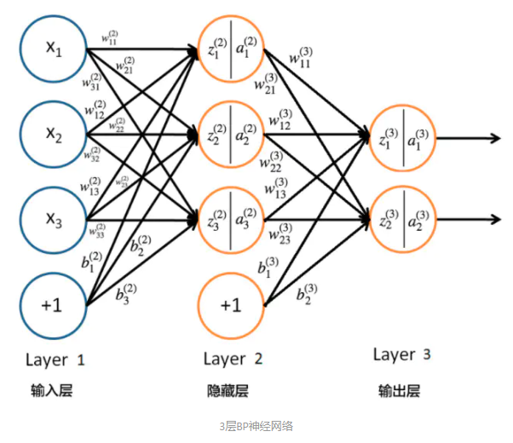

$$z_{1}^{\left(2\right)}= x_{1}∙w_{\begin{aligned} \\ 11\end{aligned}}^{\left(2\right)}+x_{2}∙w_{12}^{\left(2\right)}+x_{3}∙w_{13}^{\left(2\right)}+b_{1}^{\left(2\right)}$$

人工神经网络本质上是一个有向图，有向弧被看成是连接神经元的神经。这种人工神经网络所擅长的正是模式分类

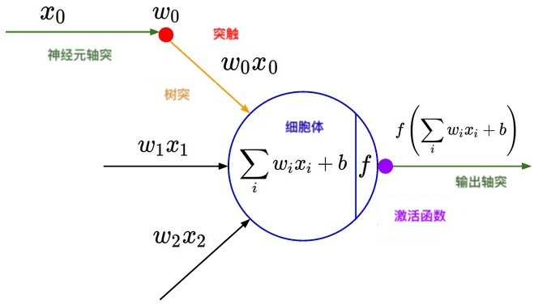

$$a_{3}^{(2)}=f(z_{1}^{(2)})$$

注：在人工神经网络中，规定神经元函数只能对输入变量（指向它的节点的值）线性组合后进行一次非线性变换。

$$z_{1}^{(3)}= a_{1}∙w_{11}^{\left(3\right)}+a_{2}∙w_{12}^{\left(3\right)}+a_{3}∙w_{13}^{\left(3\right)}+b_{1}^{(3)}$$

BP网络：

$$l= {(y-a_{1}^{(3)})}^{2}$$

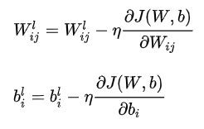

需要设计的部分：

1. 结构：网络分几层，每层几个节点，节点之间如何连接；
2. 非线性函数（激励函数）的设计